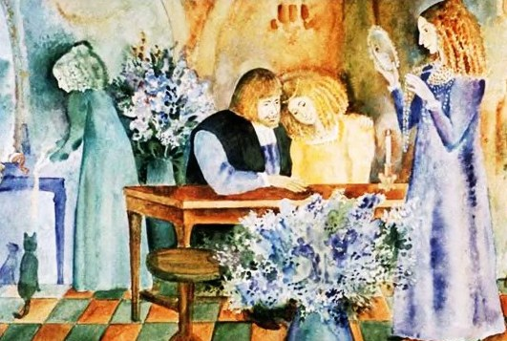
Ну, слушайте! Жил когда-то один богач, и было у него три дочери. Вот задумал он как-то узнать, крепко ли они его любят. И спрашивает он старшую дочь:
— Как ты меня любишь, дорогая?
— Ах, — отвечает она, — я люблю тебя, как жизнь!
— Это хорошо, — говорит он.
Вот спрашивает он среднюю:
— А ты как меня любишь, дорогая?
— Ах, — отвечает она, — больше всего на свете!
— Очень хорошо, — говорит он.
Наконец спрашивает младшую:
— А как же ты меня любишь, моя дорогая?
— Я люблю тебя, как свежее мясо любит соль, — отвечает она.
Ну и рассердился же отец!
— Значит, ты меня вовсе не любишь, — говорит. — А раз так, — вон из моего дома!
И он тут же выгнал ее вон и захлопнул за нею дверь.
Так-то вот. Пошла она куда глаза глядят и все шла и шла, пока не подошла к болоту. Там нарвала она тростника и сплела себе из него накидку с капюшоном. Закуталась в нее с головы до ног, чтобы скрыть свое нарядное платье, и отправилась дальше. Долго ли, коротко ли — дошла она, наконец, до одного богатого дома.
— Не нужна вам служанка? — спрашивает.
— Нет, не нужна, — отвечают.
— Мне больше некуда идти, — говорит она. — Жалованья я не прошу, а делать буду что прикажут.
— Что ж, — отвечают ей, — если хочешь мыть горшки и чистить кастрюли, оставайся!
И она осталась, и мыла горшки, и чистила кастрюли, и делала всю грязную работу. А так как она никому не открыла своего имени, ее прозвали «Тростниковой Шапкой».
Вот как-то раз по соседству давали большой бал, и слугам разрешили пойти посмотреть на знатных господ. А Тростниковая Шапка сказала, что из сил выбилась и никуда не пойдет, и осталась дома.
Но как только все ушли, она сбросила свою тростниковую накидку, умылась и отправилась на бал; и уж поверьте мне, нарядней ее на балу никого не было.
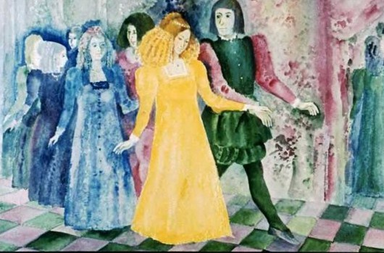
И надо же было так случиться, что сын ее хозяев тоже приехал на этот бал. Он с первого взгляда влюбился в Тростниковую Шапку и весь вечер танцевал только с ней. Но Тростниковая Шапка не дождалась, пока кончится бал, и потихоньку убежала домой. Когда остальные служанки вернулись, она уже лежала в своей тростниковой накидке и притворялась спящей.
Наутро служанки и говорят ей:
— Ой, Тростниковая Шапка, кого мы вчера видели на балу!
— Кого? — спрашивает она.
— Была там одна леди — раскрасавица! А уж как разодета-разряжена! Наш молодой хозяин прямо глаз с нее не сводил.
— Вот бы мне взглянуть на нее! — говорит Тростниковая Шапка.
— За чем же дело стало? Нынче вечером опять будет бал, она наверное приедет.
Когда же настал вечер. Тростниковая Шапка опять сказала, что из сил выбилась и никуда не пойдет. Но не успели слуги уйти, как она сбросила свою тростниковую накидку, умылась и поспешила на бал.
А молодой хозяин уже дожидался ее. Весь вечер он танцевал только с ней и глаз с нее не сводил. Но она опять не дождалась, пока бал кончится, и потихоньку ускользнула домой. И когда остальные служанки вернулись, она уже лежала в своей тростниковой накидке и притворялась спящей.
На другой день служанки и говорят ей:
— Ах, Тростниковая Шапка, вот бы тебе посмотреть на ту леди! Она опять была на балу, разодетая-разряженная. А наш молодой хозяин прямо глаз с нее не сводил.
— Да, — говорит Тростниковая Шапка, — я бы не прочь на нее поглядеть.
— Так слушай: нынче вечером опять бал. Идем с нами! Она обязательно приедет.
Но когда настал и этот вечер, Тростниковая Шапка опять сказала, что из сил выбилась и никуда не пойдет. А как только все ушли, сбросила свою тростниковую накидку, умылась и поспешила на бал.
Молодой хозяин ей очень обрадовался. Он опять танцевал только с ней и глаз с нее не сводил. На этот раз он спросил, как ее зовут и откуда она родом, но она не ответила. Тогда он подарил ей кольцо и сказал, что умрет с тоски, если больше ее не увидит.
Тростниковая Шапка опять не дождалась, пока кончится бал, и потихоньку убежала домой. И когда остальные служанки вернулись, она уже лежала в своей тростниковой накидке и притворялась спящей.
На другой день служанки ей и говорят:
— Вот видишь, Тростниковая Шапка, не пошла ты с нами вчера, а теперь уж не видать тебе красавицы — балов больше не будет!
— Жаль! Мне так хотелось ее увидеть! — ответила Тростниковая Шапка.
А молодой хозяин всячески старался узнать, куда девалась красавица, но где он ни бывал, кого ни спрашивал, ничего не узнал. И так затосковал по ней, что занемог, слег в постель и даже есть перестал.
— Свари молодому хозяину жидкую кашу! Может, отведает. А то как бы не умер с тоски по красавице, — приказали поварихе.
Повариха принялась варить кашу, и тут в кухню вошла Тростниковая Шапка.
— Что ты варишь? — спросила она.
— Кашу молодому хозяину, — ответила повариха. — Может, отведает. А то как бы не умер с тоски по красавице.
— Дай-ка я сварю! — попросила Тростниковая Шапка. Повариха согласилась, хоть и не сразу, и Тростниковая Шапка принялась варить жидкую кашу. А когда сварила, бросила в нее свое кольцо.
Вот отнесла повариха кашу больному. Тот съел кашу и увидел на дне чашки свое кольцо.
— Позовите повариху! — приказал он. Повариха явилась.
— Кто варил кашу? — спросил он.
— Я, — соврала она с перепугу. А он посмотрел ей в глаза и говорит:
— Нет, не ты! Скажи правду, кто ее варил. Тебе за это ничего не будет.
— Коли так, — говорит она, — кашу варила Тростниковая Шапка.
— Пришли ко мне Тростниковую Шапку! — велит он. Явилась Тростниковая Шапка.
— Это ты варила мне кашу? — спрашивает юноша.
— Я, — отвечает она.
— А у кого ты взяла это кольцо? — спрашивает он.
— У того, кто мне дал его! — отвечает Тростниковая Шапка,
— Но кто же ты такая?
— Сейчас увидишь!
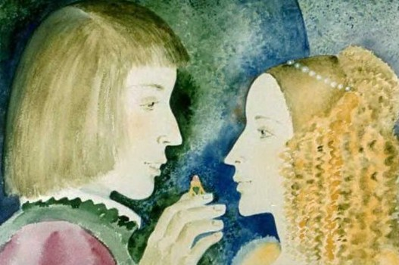
И она сбросила с себя тростниковую накидку и предстала пред ним во всей своей красе.
Ну, молодой хозяин, конечно, скоро поправился, и они стали женихом и невестой. Свадьбу решили справить на славу и гостей созвали со всей округи. Отца Тростниковой Шапки тоже пригласили. А она по-прежнему скрывала, кто она такая.
И вот перед самой свадьбой она пошла к поварихе и сказала:
— Будешь готовить мясные блюда, ни в одно соли не клади.
— Невкусно получится, — заметила повариха.
— Ничего, — сказала Тростниковая Шапка.
— Ладно, не буду солить, — согласилась повариха. Настал день свадьбы, и Тростниковую Шапку обвенчали с молодым хозяином.
После венчания все гости сели за стол Но когда они попробовали мясо, оно оказалось таким безвкусным, что его невозможно было есть. А отец Тростниковой Шапки отведал одно кушание, потом другое и вдруг как зальется слезами.
— Что с вами? — спросил его молодой хозяин.
— Ах! — ответил ему гость. — Была у меня дочь. Однажды я спросил ее, как она меня любит, и она ответила:
«Как свежее мясо любит соль». Ну, я решил, что она меня вовсе не любит, и выгнал ее из дома. А теперь вижу, что она любила меня крепче всех. Но, должно быть, ее уже нет в живых.
— Нет, отец, она здесь! — воскликнула Тростниковая Шапка, бросилась к отцу и обняла его.
С тех пор все они зажили счастливо.
